附件一：
投标报名申请表
时间： 2024年07月14日

项目名称 | 职工之家建设项目
项目编号 | CFZCAQZY-CS-Z240708001
包号 | 1
供应商名称 | 赤峰市顾和装饰工程有限公司
供应商地址 | 内蒙古自治区赤峰市阿鲁科尔沁旗欧沐沦街道和平东街22胡同1号
联系电话 | 15144762396 | 注册资金 | 100万人民币
企业营业执照号 | 91150421MA0Q4GFNXA | 企业资质证书号  （如有）
开户许可证号 | J1941000509302 | 资质等级（如有）
开户行名称 | 中国建设银行股份有限公司阿鲁科尔沁旗支行 | 企业性质 | 有限责任公司
项目负责人/联系人 | 张子秋 | 邮箱 | fei13579fei@126.com
供应商名称：赤峰市顾和装饰工程有限公司
（加盖公章）

注：本表后须附提供报名所需资料的复印件并加盖申请单位公章。
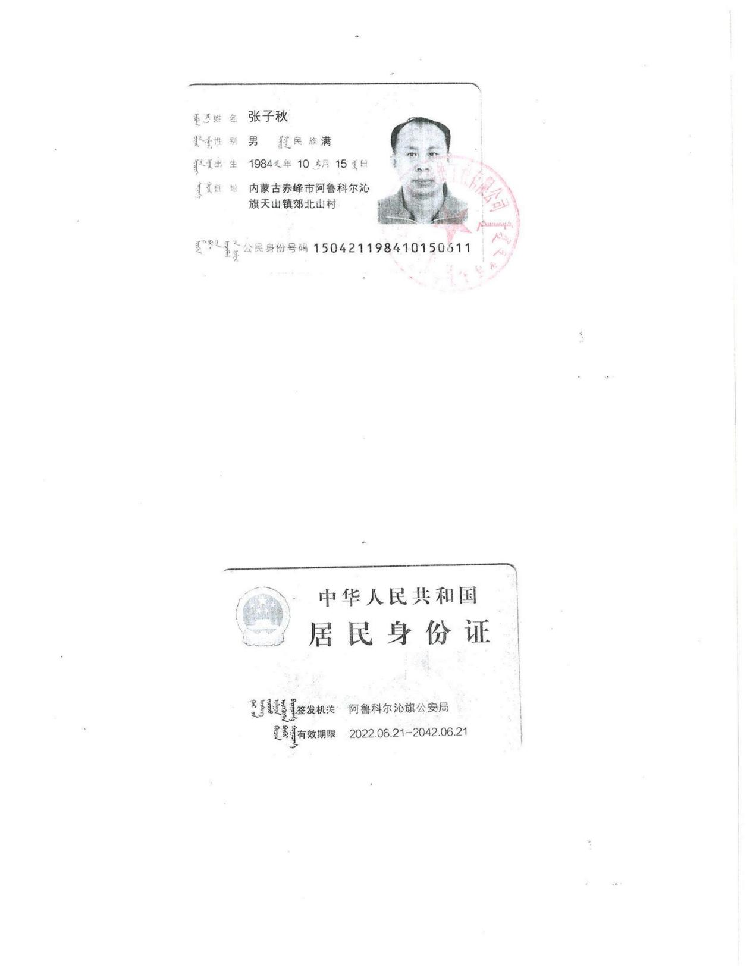
附件二：

法人身份证正反面

营业执照

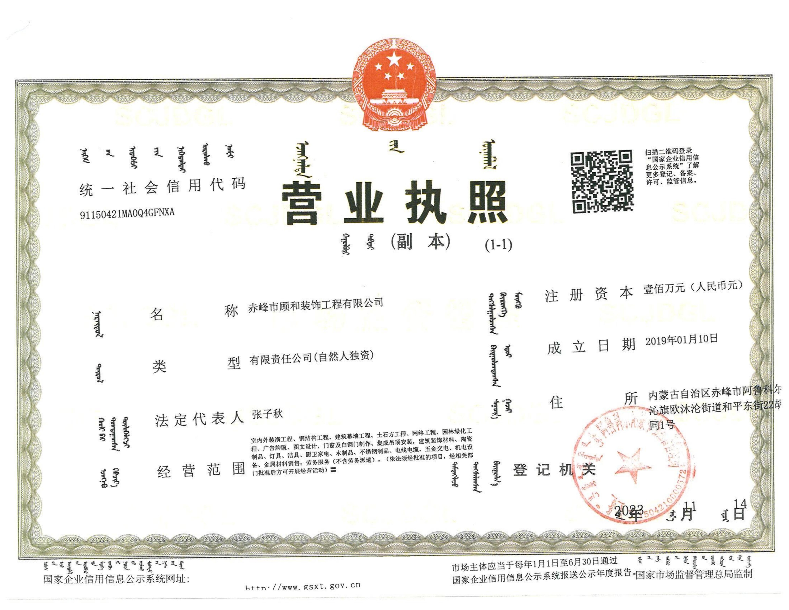

开户许可证
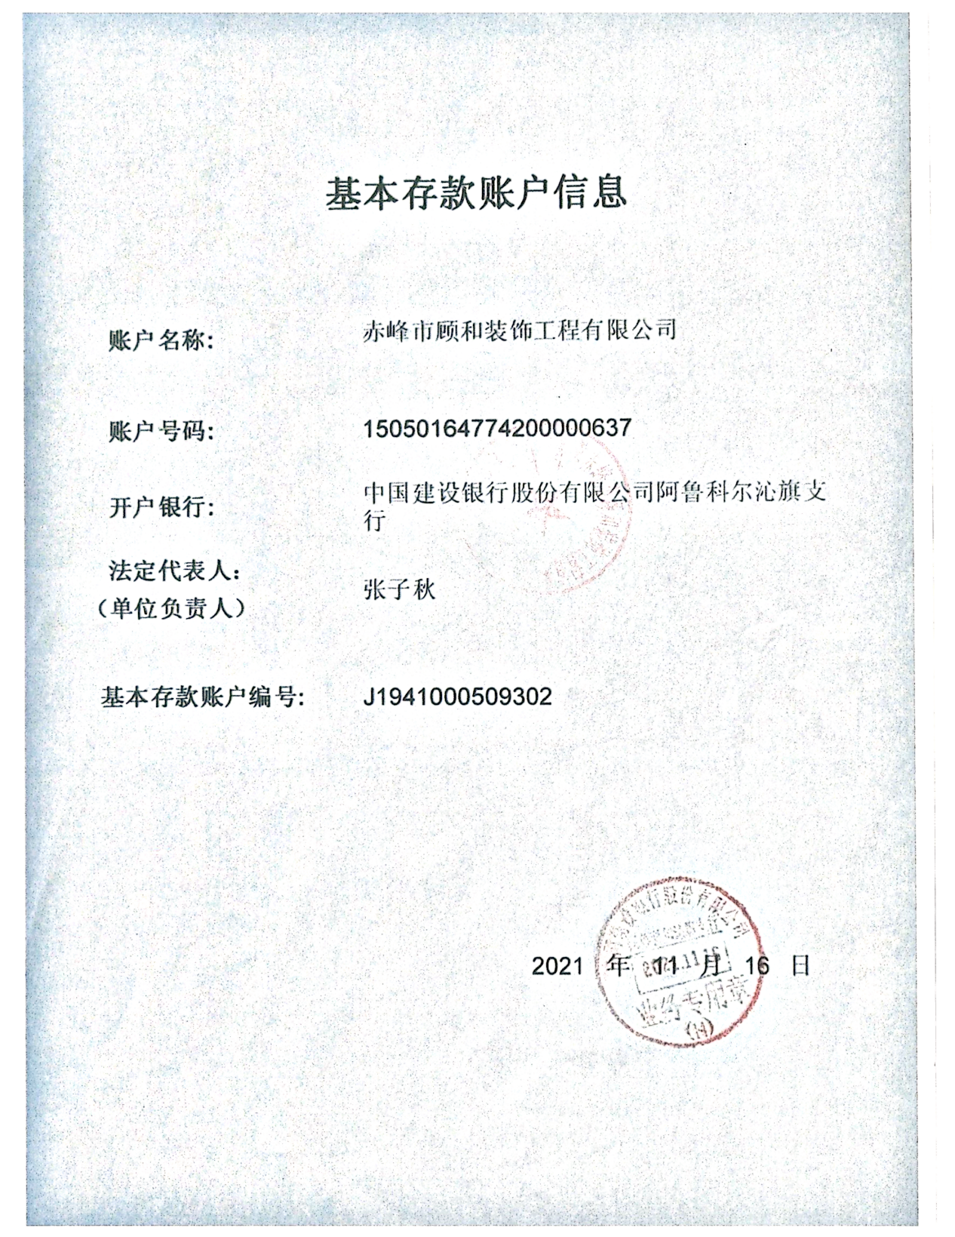

附件三：

法定代表人身份证明
供 应 商： 赤峰市顾和装饰工程有限公司
单位性质： 有限责任公司
地 址： 内蒙古自治区赤峰市阿鲁科尔沁旗欧沐沦街道和平东街22胡同1号
成立时间： 2019 年 01 月 10 日
经营期限： 2019 年01 月 10 日至2099年12月31日
姓 名： 张子秋 性 别： 男性
年 龄： 40岁 职 务： 经理
系 赤峰市顾和装饰工程有限公司 （供应商名称）的法定代表人。
特此证明。
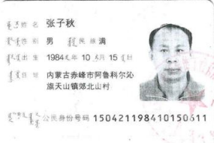 | 

供应商： 赤峰市顾和装饰工程有限公司 （盖单位章）

2024年07月14日

附件五：
